Nastavni listić: Rotacija vježba Datum:
1. Nacrtaj romb ABCD, a potom ga zarotiraj za 60° u pozitivnom smjeru oko vrha B. | 2. Nacrtaj kvadrat KLMN. Zarotiraj kvadrat oko sjecišta dijagonala za 45° u pozitivnom smjeru.

3. Nacrtaj pravokutnik ABCD i točku S izvan pravokutnika. Rotiraj pravokutnik oko točke S za
-120°.

S

4. Zarotiraj kružnicu oko točke O za 45° u pozitivnom smjeru.
a)  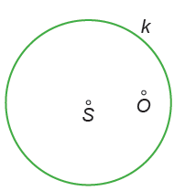 | b)  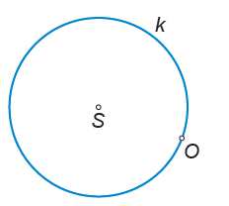

5. Odredi središte i kut rotacije kojom se sljedeći likovi preslikavaju u sebe same:
a) jednakostraničan trokut | b) pravilan šesterokut | c) kvadrat

